奖项荣誉

评价：性格偏向乐观开朗，工作态度积极向上；

会以耐心、负责的态度去完成领导布置的任务，以达到最终满意的效果；

具有良好的沟通能力，具有团队合作精神；

爱好：业余打羽毛球，阅读；

自我评价

奖学金：一等奖学金、二等奖学金，三等奖学金；

荣誉证书：五四优秀青年、系三好学生，“大唐杯”三等奖，“互联网+创新创业”银奖，“挑战杯”三等奖

担任班干部：担任班级学习委员，日常生活中协助老师完成班级学习事务，课下帮助同学解决部分问题；

参加多项活动比赛：“大唐杯”，“挑战杯”，“互联网+”等大赛，在大赛答辩中，不断丰富自己的阅历，提升口才；

在校期间参加学生会：担任生活部部长职务，带领部内成员，对宿舍卫生进行检查，配合外联部校园活动拉取部分赞助；

加入青年志愿者协会：协同相关人员完成连续两年的献血志愿者活动，并在大三期间，参加太原创城志愿者活动；

在校经历

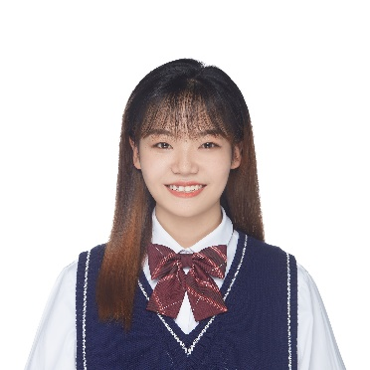

1. **个人项目一：喜马拉雅（移动端）**

**项目描述**：使用Vue脚手架，实现移动端基本功能，对数据进行渲染以及对其实现增删改查，使用Swiper框架实现部分轮播拖拽功能。

**项目技术:** HTML，CSS+DIV，H5+C3，Javascript，JQuery；

**开发环境：**VScode，谷歌浏览器（Chrome）

**项目功能：**

1. **个人项目二：超激斗梦境世界观（PC端）**

**项目描述**：整体以动画的形式展现给玩家，再通过对滚轮值的把控，去实现物体往上浮动的效果。使用两种方法实现动画形式（JavaScript或者CSS3）；

**项目技术:** HTML，CSS+DIV，H5+C3，Javascript，JQuery；

**开发环境：**VScode，谷歌浏览器（Chrome）

**项目功能：**整体动画效果，滚动条事件，鼠标移动事件，部分物体跟随鼠标移动

项目经历

熟练使用：HTML，DIV+CSS进行网页布局，HTML5结构标签及CSS3新增帧动画及过度动画属性；Less（CSS预处理语言）

熟练使用：JavaScript脚本语言及ES6新增知识点，及jQuery库相关操作；

熟练使用：Vue,vue-router路由，Vue-cli脚手架，webpack打包工具

熟练使用：webpack-simple模板，axio数据渲染，

熟练使用：Element-UI，Swiper滑动特效插件，BootStrap栅格布局等UI框架

掌握：VScode，PS，AE，PR等软件的基本功能使用；

了解：数据库，Java，操作系统等

**2018.09-2022.06 太原科技大学华科学院 计算机科学与技术 本科（统招）**

主修课程：数据结构、计算方法、软件工程等课程

专业技能

教育背景

北京昌平区

求职意向：web前端开发

**刘琳**

1972442366@qq.com

13834100288